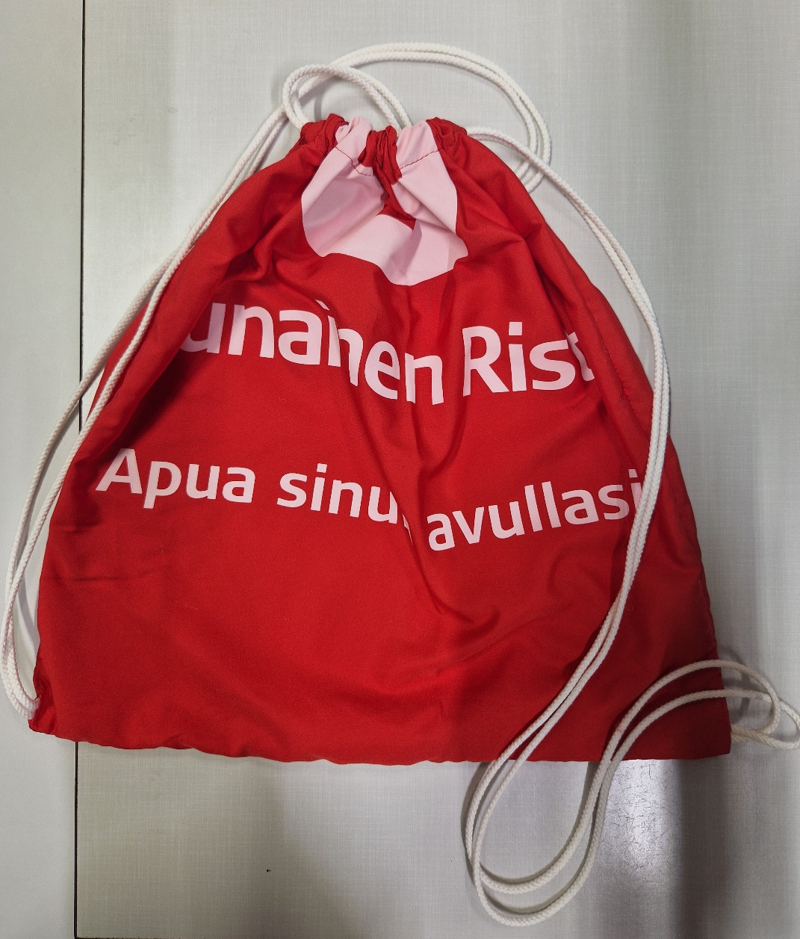
NARUREPPU

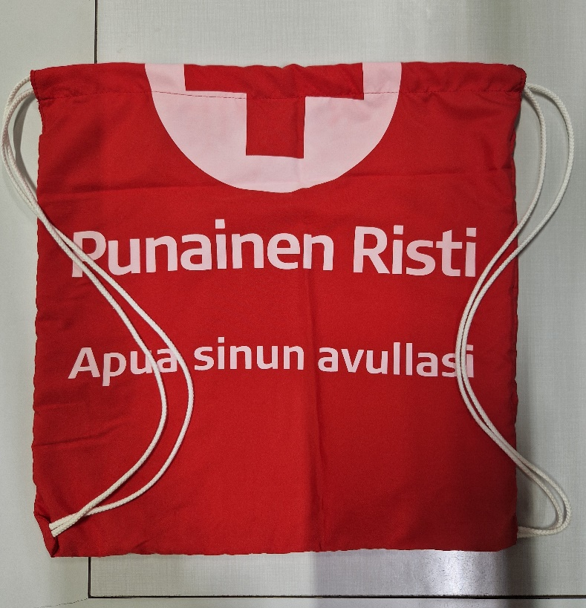

NARUREPUN OHJEET
Kassin koko: 38 cm x 38 cm
Tarvikkeet:
- kangasta
- narua 2 x 170 cm
- ompelulankaa

Ohjeet:
- Leikkaa reppua varten kaksi 40 cm x 44 cm palaa. Tee kummankin kappaleen yläsivureunoihin hakkimerkit kynällä tai liidulla 2,5 cm, 5 cm ja 7,5 cm kohdalle yläreunasta. Mitoissa on 1 cm saumavarat ja kassin yläreunassa 7,5 cm käännevara.

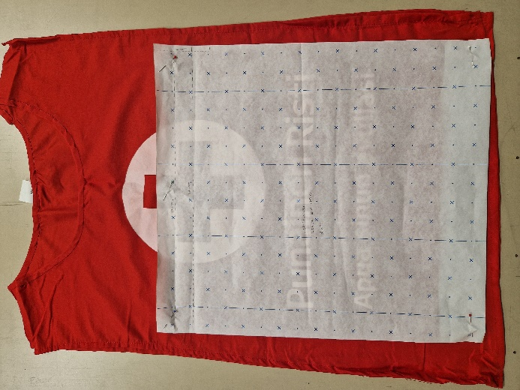
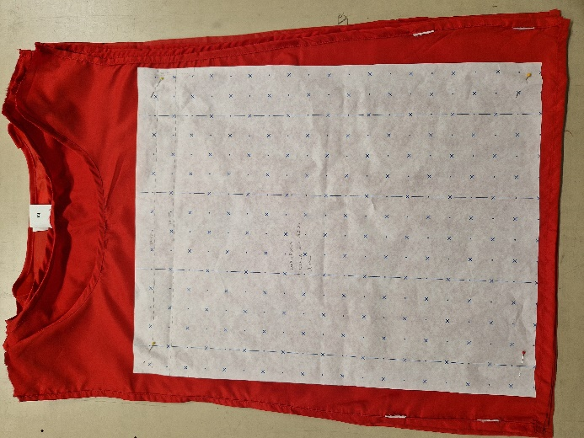

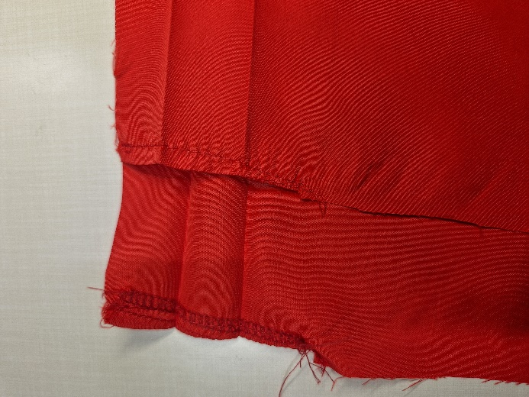
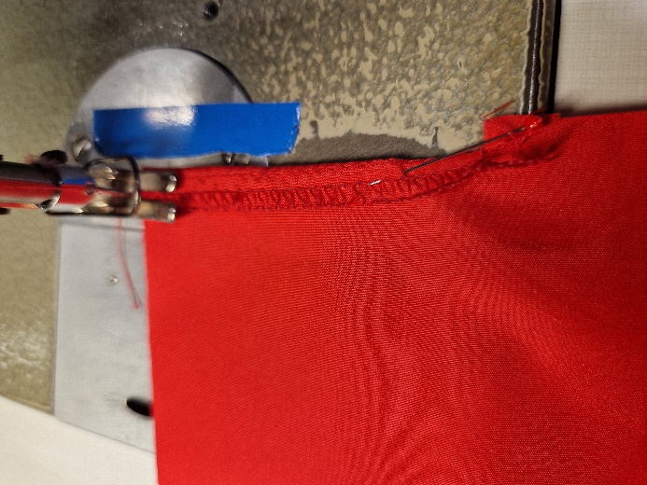
- Huolittele molemmat kappaleet yläsivureunasta 7,5 cm matkalta hakkimerkkiin saakka kummastakin reunasta. Käännä huoliteltua reunaa noin 1 cm, 7 cm matkalta ja ompele.

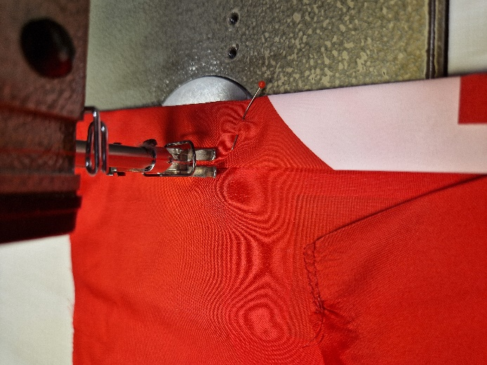
- Käännä yläreunasta hakkimerkkien mukaan 2,5 cm x 2,5 cm narukujaksi ja tikkaa kuja.

- Pujota narut kujiin toinen naru toisesta suunnasta.

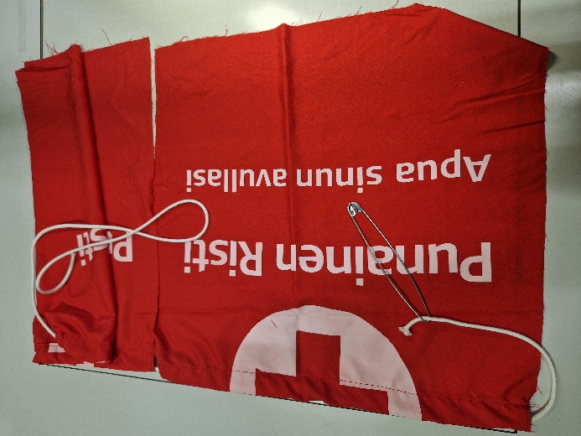
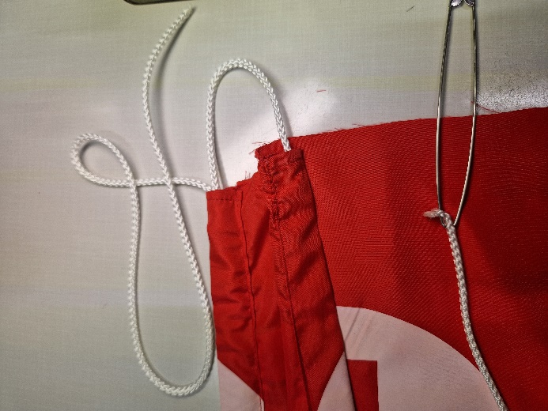
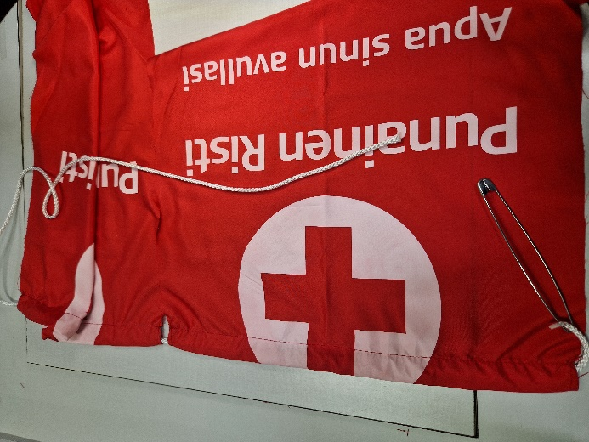

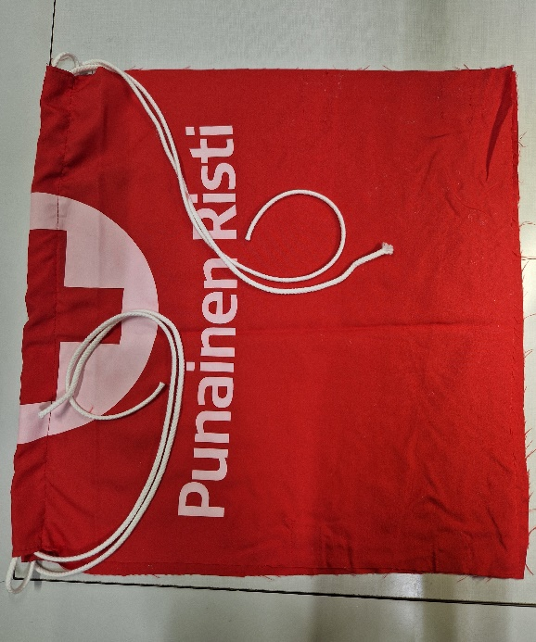

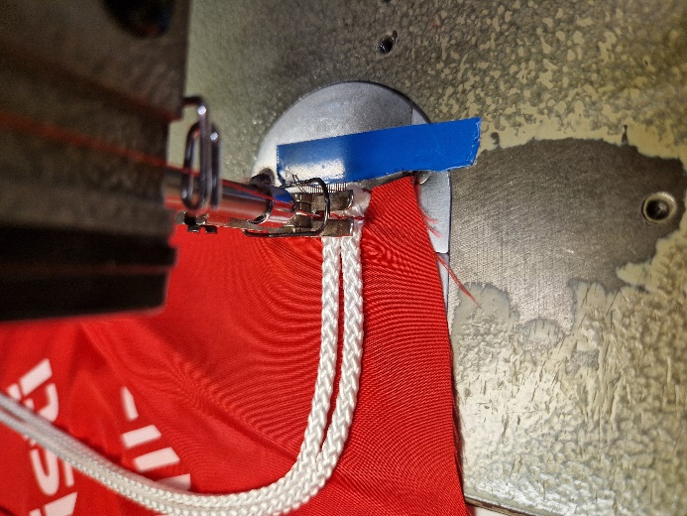
- Aputikkaa nyörit repun alareunaan reilun sentin päähän alareunasta.

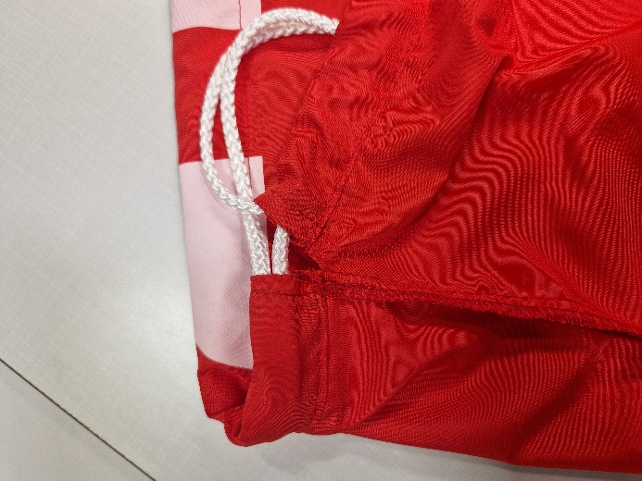
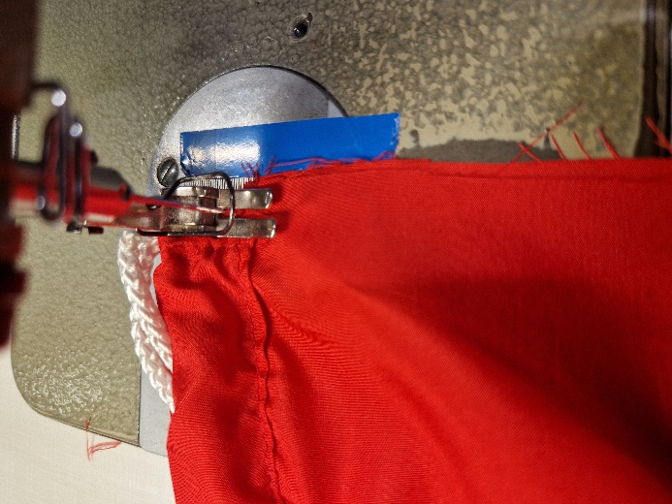
- Laita repun oikeat puolet vastakkain, laita nyörit repun sisälle. Ompele sivusaumat aloittaen nyörikujan reunasta, ompele nurkassa narujen päältä muutaman kerran edestakaisin. Ompele pohja. Huolittele sivusaumat ja pohjasauma. Käännä reppu ja silitä tarvittaessa.

